Datum: 04.04.2013

Stickstoffanalyse jetzt mit abtrennbarer Sonde direkt vor Ort

Die neue intelligente Sonde für den PMI-MASTER PRO ermöglicht nun die Analyse von Stickstoff an nahezu jedem Ort

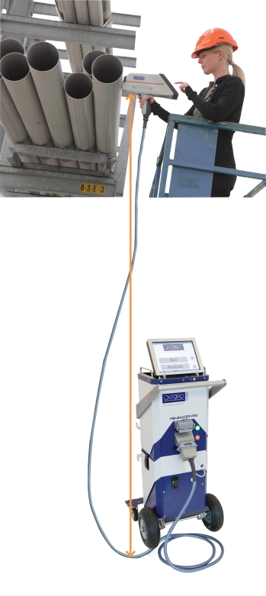
Die austauschbare UVTouch Sonde, welche 2012 für die Nutzung in Kombination mit dem PMI-MASTER PRO auf den Markt gebracht wurde, ist Oxford Instruments‘ mobiles Hochleistungsanalysegerät für positive Materialidentifizierung und Werkstoffprüfung. Zuverlässige, reproduzierbare und mobile Analytik für alle Bereiche der Prüfindustrie, Qualitätsprüfung und Sicherheitsvorkehrungen. Die solide und robuste Technologie erlaubt einen dauerhaften Betrieb and nahezu jedem Ort. Das Analyseergebnis sowie weitere wichtige Informationen sind direkt an der sonde ablesbar – ohne Einbußen bei der Messpräzision. Die fortschrittliche Benutzeroberfläche ermöglicht eine Bedienung des entfernt stehenden Basisspektrometers über die Sonde. Der in der Sonde eingebaute PC verfügt über eine höchst anwenderfreundliche Benutzeroberfläche mit großen Symbolen und virtueller Tastatur. Das ermöglicht schnelle Ergebnisse sogar an abgelegenen und schwer zugänglichen Plätzen. Das intelligente Design des Messkopfes erlaubt auch die Analyse von Proben mit komplizierteren Formen wie z. B. Manteloberflächen.

Der PMI-MASTER PRO in Kombination mit der intelligenten UVTouch Sonde bietet kompromisslose Präzision und Langzeitstabilität bei der Messung in wechselnden Umgebungen – selbst bei Bestimmung von niedrigen Konzentrationen von C, P, S, Sn, As und B im Stahl.

Für die Werkstoffprüfung von Duplex und Super-Duplex Stahlklassen ist der Nachweis von Stickstoff essentiell. Diese Legierungen weisen einen gewissen Anteil von Stickstoff (0.1 – 0.8%) auf, um die Beanspruchbarkeit und Korrosionsbeständigkeit zu verbessern. Duplexstahl, weltweit als ein Material der Zukunft angesehen, wird häufig in Chemie- und Petrochemiewerken eingesetzt und kann nun durch den PMI-MASTER PRO in Verbindung mit der neuen UVTouch Sonde identifiziert werden.

Weitere Informationen finden Sie auf der Homepage www.oxford-instruments.de. Kontaktieren Sie uns über industrial@oxinst.com, um eine Vorführung bei Ihnen vor Ort zu arrangieren.

278 Wörter
- Ende -
Veröffentlicht für und im Auftrag von Oxford Instruments Analytical GmbH

Für weitere Informationen kontaktieren Sie bitte:

Vanessa Jansen
Marketing and Communications Manager OES
Oxford Instruments Analytical GmbH
E-Mail: vanessa.jansen@oxinst.com
Tel: +49 (0) 2825 9383-230
Fax: +49 (0) 2825 9383-300

Über Oxford Instruments plc
Oxford Instruments Analytical GmbH ist Teil des englischen Oxford Instruments Konzerns.

Oxford Instruments hat sich zum Ziel gesetzt mit Hilfe von Wissenschaft und Technik ein besseres Verständnis für unsere Welt zu bekommen und sich dieses Verständnis für Neuentwicklungen zu Nutze zu machen und entsprechende Lösungen anzubieten. Durch unsere Fähigkeit selbst kleinste Materie zu analysieren und zu manipulieren, können wir Geräte und Systeme der Spitzentechnologie für Industrie und Forschung anbieten. Seit mehr als 50 Jahren ist Innovation die treibende Kraft hinter Oxford Instruments Wachstum und Erfolg. Unsere Strategie ist es Ideen erfolgreich, zeitnah und kundenorientiert im Markt zu realisieren.

Vor über 50 Jahren als erstes Technologieunternehmen aus der Oxford University heraus gegründet, ist Oxford Instruments mittlerweile ein global agierendes Unternehmen mit 1.900 Mitarbeitern in aller Welt und einer Notierung an der London Stock Exchange (OXIG).

Unser Ziel ist es, der führende Anbieter für Geräte und Systeme der Zukunftstechnologie in Industrie und Forschung zu sein. Dies erfordert die Kombinierung von Kernkompetenzen im Bereich der Tieftemperaturphysik und Hochmagnettechnologie (wie z.B. NMR), Röntgenstrahl- und optisch gestützter Messverfahren, Tunnelelektron- und Rasterelektronenmikroskopie sowie Plasmabeschichtung und –ätzverfahren. Unsere Produkte, unsere Kompetenz und auch unsere Konzepte adressieren aktuelle Themen wie z.B. Energie, Umwelt und Gesundheit sowie auch Problembereiche der Anti-Terrorbekämpfung. Sie sind Teil von zukünftiger Telekommunikationstechnik, Umweltschutzmaßnahmen, Sicherheitseinrichtungen, Medikamentenforschung und Fortschritten in Medizin und Energie.

